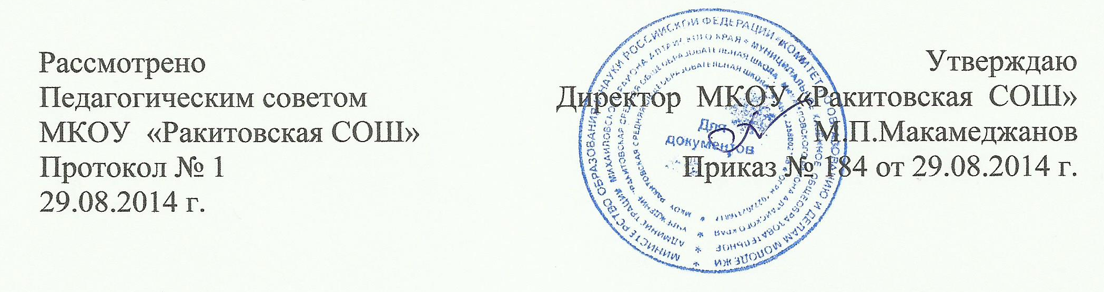

ПРАВИЛА
поведения учащихся
МКОУ «Ракитовская средняя общеобразовательная школа»

Правила для учащихся МКОУ средней общеобразовательной школы (в дальнейшем "Правила") устанавливают нормы поведения учеников в здании и на территории школы. Цель Правил - создание в школе нормальной рабочей обстановки, способствующей успешной учебе каждого ученика, воспитание уважения к личности и её правам, развитие культуры поведения и навыков общения.

- Общие правила поведения

  - Учащиеся приходят в школу за 15-20 минут до начала занятий, чистые и опрятные, снимают в гардеробе одежду, занимают свое рабочее место и готовятся к предстоящему уроку.
  - Учащиеся школы ведут себя честно и достойно, соблюдают нормы морали и этики в отношениях между собой и со старшими.
  - Учащиеся обязаны:
- находиться в школе в школьной форме рекомендованного образца;
- проявлять уважение к старшим;
- помогать младшим, когда им нужна помощь;
- аккуратно обращаться с имуществом школы, а также со своими и чужими вещами;
- выполнять требования учителей и других работников школы.
  - Учащиеся обращаются к педагогам по имени, отчеству и на "Вы", к незнакомым взрослым - тоже на "Вы".
  - Учащиеся должны уступать дорогу взрослым; старшие школьники пропускают вперед младших школьников; мальчики - девочек.
  - Для выяснения отношений учащиеся никогда не применяют физическую силу и не употребляют грубых выражений. Применение физической силы оскорбляет достоинство человека и в школе категорически запрещается.
  - Учащимся запрещается:
- уходить из школы и с ее территории во время занятий без разрешения педагогов, руководителей школы, классных руководителей (в отсутствие представителей администрации);
- самовольно покидать спортивные, культурные и внеклассные мероприятия;
- приносить и использовать в школе и на ее территории оружие, взрывчатые и огнеопасные вещества, горючие жидкости, пиротехнические изделия, газовые баллончики, сигареты, спиртные напитки, наркотики, одурманивающие средства, а также ядовитые и токсичные вещества.
  - В школе категорически запрещено, поскольку представляет опасность для жизни и здоровья учащихся: - залезать на подоконники, шкафы, оборудование помещений, здания; - кататься на перилах, сидеть на перилах, с силой толкать других учеников; - открывать и входить в хозяйственные помещения школы, не предназначенные для нахождения там людей; - открывать электрические шкафы; - использовать не в соответствии с их назначением спортивные и игровые конструкции на территории школы.
  - Пропускать занятия без уважительных причин не разрешается. В случае пропуска занятий учащиеся должны предъявить классному руководителю справку от врача или записку от родителей (лиц, их заменяющих) о причине отсутствия на занятиях.
  - Вне школы учащиеся ведут себя везде и всюду так, чтобы не уронить свою честь и достоинство, не запятнать доброе имя школы.

- Поведение на занятиях

  - При входе педагога в класс, учащиеся встают в знак приветствия и садятся после того, как педагог ответит на приветствие и разрешит сесть. Подобным образом учащиеся приветствуют любого взрослого, вошедшего в класс во время занятий.
  - Правила поведения учащихся на занятиях определяется в соответствии с законом России и правилами школы. Каждый учитель знакомит учащихся с правилами соблюдения техники безопасности на своем уроке.
  - Во время урока нельзя шуметь, отвлекаться самому и отвлекать товарищей от занятий посторонними разговорами, играми и другими не относящимися к уроку делами. Урочное время должно использоваться только для учебных целей.
  - Если учащийся хочет задать вопрос учителю или ответить на вопрос учителя, он поднимает руку.
  - Если во время занятий учащемуся необходимо выйти из класса, он должен попросить разрешения педагога.
  - Звонок об окончании урока определяет точное время окончания урока. При выходе учителя или другого взрослого из класса учащиеся встают.

- Поведение на переменах и после окончания уроков

  - Во время перемен учащиеся обязаны:
- привести в порядок свое рабочее место;
- выйти из класса;
- подчиняться требованиям педагога и работников школы, дежурных по школе учащихся;
- помочь подготовить класс по просьбе педагога к следующему уроку;
  - Учащимся запрещается:
- бегать по лестницам, вблизи оконных проемов, стеклянных витрин и в других местах, не приспособленных для игр;
- толкать друг друга, бросаться предметами и применять физическую силу;
- употреблять непристойные выражения и жесты, шуметь, мешать другим отдыхать.
  - Учащиеся, находящиеся в столовой:
- проявляют внимание и осторожность при получении и употреблении горячих и жидких блюд;
- употребляют еду и напитки, приобретенные в столовой и принесенные с собой, только в столовой;
- подчиняются требованиям педагогов и работников столовой;
- соблюдают очередь при получении пищи;
- убирают посуду со стола после принятия пищи.

4 Заключительные положения

  - Учащиеся не имеют права во время нахождения на территории школы и при проведении школьных мероприятий совершать действия, опасные для жизни и здоровья самих обучающихся и окружающих.
  - Настоящие правила распространяются на территорию школы и на все мероприятия проводимые школой.
  - За нарушение настоящих Правил и Устава школы к учащимся применяются меры дисциплинарного и воспитательного воздействия, предусмотренные уставом школы:
- замечание;
- выговор;
- вызов с родителями на заседание родительского комитета, педагогического совета;
- строгий выговор;
- постановка на внутришкольный учёт;
- вызов с родителями на заседание комиссии по делам несовершеннолетних и защите их прав;
- исключение из образовательного учреждения (учащихся достигших возраста 15 лет).
Настоящие Правила вывешиваются в школе на видном месте для всеобщего ознакомления.

